институт ОБЩЕСТВЕННОГО МНЕНИЯ «квалитас»


394036, г. Воронеж, пр. Революции, д. 44, к. 14
тел.: (473) 251-20-75, 251-90-75
E-mail: office@qualitas.ru
Internet: http://www.qualitas.ru
ИНН 3666065119
Расчётный счёт № 40702810613400101661 ЦЧ банк СБ РФ г. Воронеж

ЕЖЕМЕСЯЧНЫЙ БЮЛЛЕТЕНЬ
СОЦИОЛОГИЧЕСКИХ СООБЩЕНИЙ
ПО г. ВОРОНЕЖУ

№ 2016-05 (221)

При использовании информации ссылка на Институт
общественного мнения «Квалитас» обязательна.
В этом выпуске:

1 раздел: ЧТО ТАКОЕ ПРАЙМЕРИЗ И НУЖНЫ ЛИ ОНИ?
- Скажите, пожалуйста, знаете ли Вы, что-то слышали или слышите впервые, что такое праймериз?
- Знаете ли Вы, что 22 мая в Воронеже проходили внутрипартийные праймериз?
- А знаете ли Вы, кто проводил эти праймериз?
- Скажите, пожалуйста, а лично Вы участвовали в праймериз 22 мая?
- Какое из мнений о праймериз (предварительном голосовании) Вам ближе?

2 раздел: ЭЛЕКТОРАЛЬНЫЕ НАСТРОЕНИЯ ВОРОНЕЖЦЕВ
- Знаете ли Вы, что-то слышали или ничего не знаете о том, что осенью 2016 года будут проходить выборы депутатов в Государственную Думу?
- Лично Вы планируете или не планируете принять участие в выборах?
- За представителей какой партии Вы, скорее всего, проголосовали бы на выборах в ГосДуму?

3 раздел: ПРОФЕССИЯ ИНЖЕНЕРА В ЗЕРКАЛЕ ОБЩЕСТВЕННОГО МНЕНИЯ
- Как Вы считаете, на сегодняшний день профессия инженера считается престижной или непрестижной?
- Кто, по Вашему мнению, сегодня чаще поступает в технические вузы?
- Как Вы считаете, будет ли профессия инженера востребована в России в ближайшие 5-10 лет?
- Хотели бы Вы, чтобы Ваш ребенок стал инженером?

4 раздел: САМОРЕАЛИЗАЦИЯ ВОРОНЕЖЦЕВ В СЕГОДНЯШНИХ УСЛОВИЯХ
- Как Вы считаете, какой процент своего потенциала Вам удалось реализовать в нынешних социально-экономических условиях?
- Как Вы считаете, в какой степени Вам удалось реализовать свой опыт трудовой деятельности и профессиональные навыки в нынешних социально-экономических условиях?
- Как Вы считаете, в какой степени Вам удалось реализовать свой интеллектуальный и творческий потенциал в нынешних социально-экономических условиях?
- Как Вы считаете, в какой степени Вам удалось реализовать себя в личной жизни и во взаимоотношениях с другими людьми в нынешних социально-экономических условиях?
- Как Вы думаете, что препятствует Вашей самореализации?
- Как Вы считаете, Вам было бы легче или труднее самореализовываться лет 20-25 назад?

5 раздел: НАД ЧЕМ СМЕЁМСЯ?
- Вы лично смотрите или не смотрите юмористические телепередачи? И если да, то как часто?
- Если говорить о качестве юмора на нашем телевидении, то оно Вас устраивает или не устраивает?

Редколлегия:

Н.А. Романович (главный редактор)
Ю.В. Митрофанов (редактор)
Р.Е. Виткалова (руководитель полевого исследования)

ИНФОРМАЦИОННАЯ БАЗА:
– опрос проведен 23 – 24 мая 2016 г., опрошено 613 человек;
– метод: телефонное интервью;
– выборка репрезентативна для населения г. Воронежа старше 18 лет по полу и возрасту.

ИНСТИТУТ ОБЩЕСТВЕННОГО МНЕНИЯ «квалитас». Тел.: (473) 251-90-75, 251-20-75

Опрос проведён ИОМ "Квалитас" 23 – 24 мая 2016 года методом телефонного интервью.
Выборка репрезентативна для населения г. Воронежа старше 18 лет по полу и возрасту.
Опрошено 613 человек.

1 раздел: ЧТО ТАКОЕ ПРАЙМЕРИЗ И НУЖНЫ ЛИ ОНИ?

Скажите, пожалуйста, знаете ли Вы, что-то слышали или слышите впервые, что такое праймериз?
Таблица 1
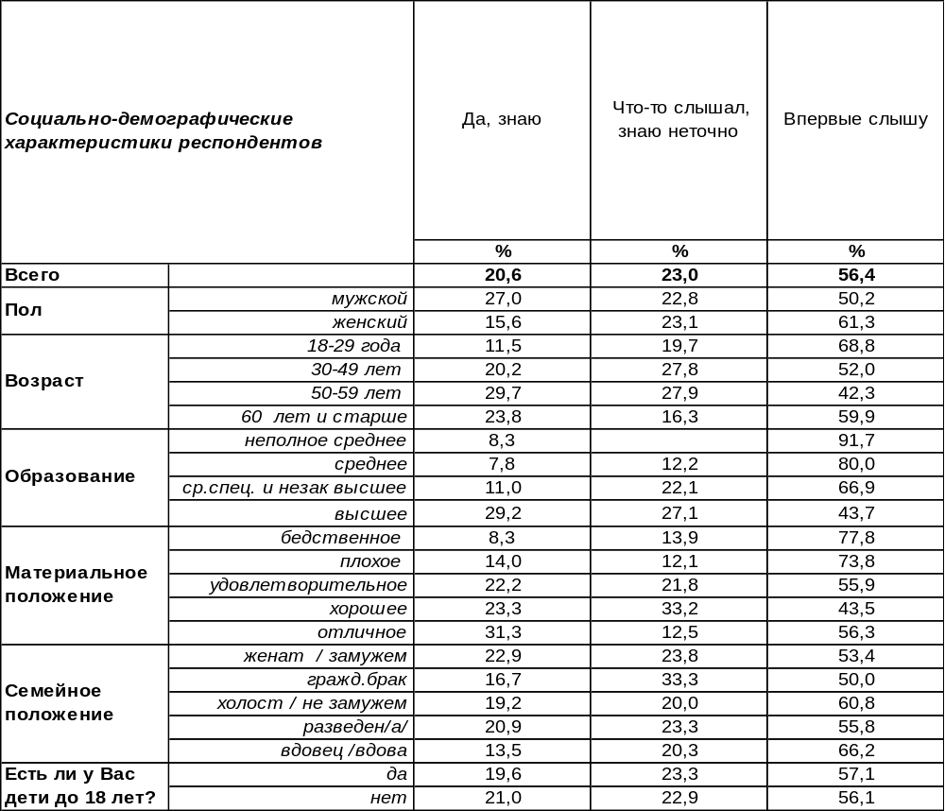
(Примечание: распределение ответов респондентов по строке составляет 100%)

Слово «праймериз» вошло в лексикон россиян не так давно – менее десяти лет назад. Под этим понятием мы, как правило, подразумеваем тип голосования, в котором выбирается единый кандидат от политической партии. Проигравшие во внутрипартийных выборах иногда всё же участвуют в основных выборах, но как независимые кандидаты, без поддержки своей партии.
Для обозначения этого явления также используется термин праймериз – от англ. primary elections - предварительные выборы.
Внутрипартийные выборы бывают открытыми, когда голосовать может любой, и закрытыми, когда право голоса имеют только члены партии, проводящей предварительные выборы.
Несмотря на то, что само слово «праймериз» в апреле-мае было едва ли не самым популярным в российских СМИ, более половины воронежцев старше 18 лет (56%) утверждают, что никогда его не слышали.
Утвердительно ответили на вопрос о том, знакомо ли им понятие праймериз, 21% наших сограждан. К сожалению, в рамках данного проекта мы не стали уточнять у респондентов, как именно они трактуют этот термин. Вполне возможно, что после такой детализации ответов вышеприведенная цифра могла бы значительно уменьшиться.
ИНСТИТУТ ОБЩЕСТВЕННОГО МНЕНИЯ «квалитас». Тел.: (473) 251-90-75, 251-20-75
Опрос проведён ИОМ "Квалитас" 23 – 24 мая 2016 года методом телефонного интервью.
Выборка репрезентативна для населения г. Воронежа старше 18 лет по полу и возрасту.
Опрошено 613 человек.

Знаете ли Вы, что 22 мая в Воронеже проходили внутрипартийные праймериз (Предварительные ВЫБОРЫ)?
Таблица 2
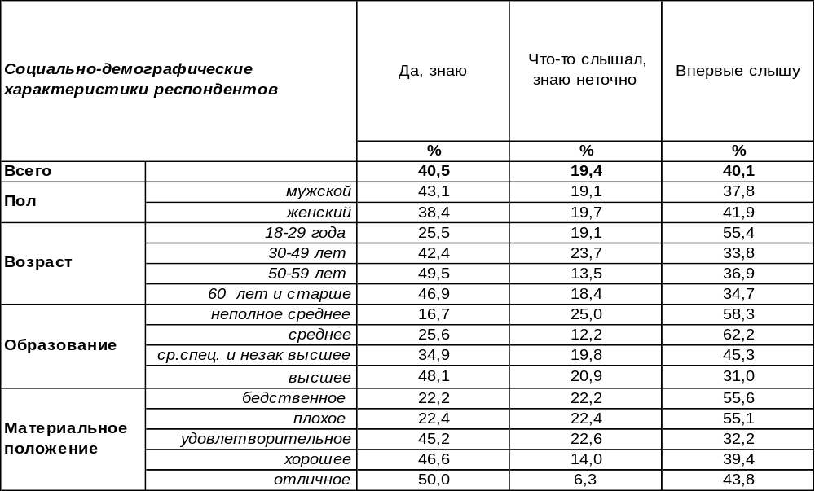
(Примечание: распределение ответов респондентов по строке составляет 100%)
За неделю до 22 мая – дня проведения предварительного голосования по выдвижению кандидатов от партии «Единая Россия» – Всероссийский центр изучения общественного мнения (ВЦИОМ) поинтересовался у россиян, знают ли они или ничего не знают о предстоящем мероприятии. Вот какие результаты они получили.

22 мая по всей стране пройдет предварительное голосование по выдвижению кандидатов от партии Единая Россия. Скажите, Вы знаете, что-то слышали или слышите об этом сейчас впервые?

Мы провели опрос постфактум, то есть сразу же по завершении процесса предварительного голосования. Так кто же избежал массированного информационного потока, обрушившегося на головы воронежцев накануне дня голосования? Как правило, это в большей степени женщины, чем мужчины, молодые люди до 30 лет, горожане со средним образованием и незавидным материальным положением.
ИНСТИТУТ ОБЩЕСТВЕННОГО МНЕНИЯ «квалитас». Тел.: (473) 251-90-75, 251-20-75
Опрос проведён ИОМ "Квалитас" 23 – 24 мая 2016 года методом телефонного интервью.
Выборка репрезентативна для населения г. Воронежа старше 18 лет по полу и возрасту.
Опрошено 613 человек.

А знаете ли Вы, кто проводил эти праймериз (Предварительные выборы)?
Таблица 3
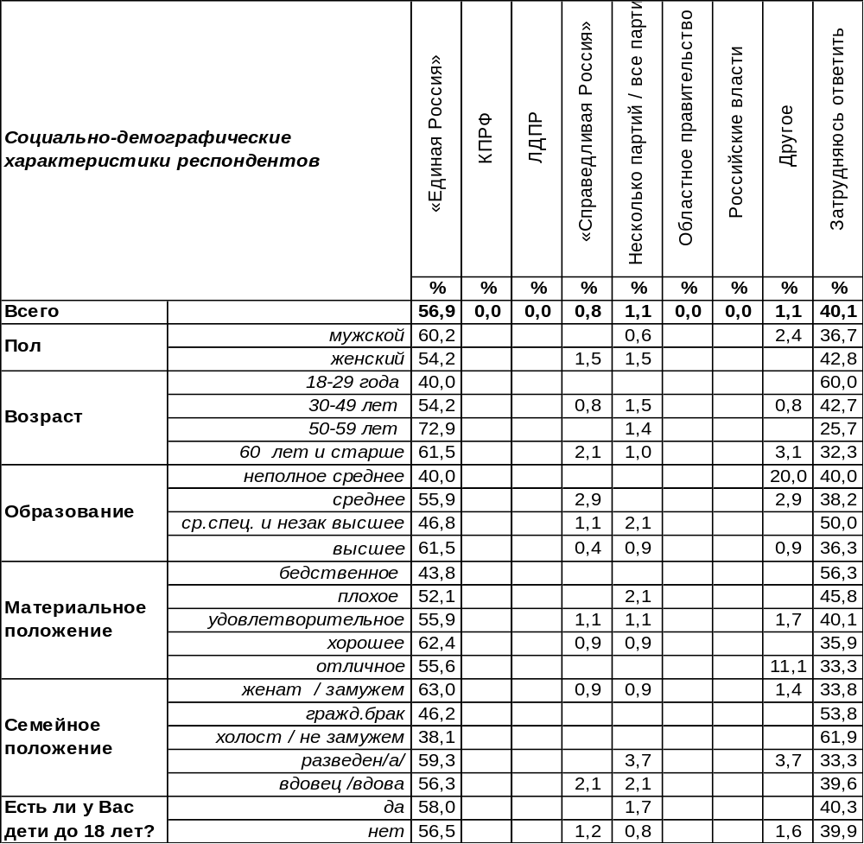
(Примечание: ответили 367 респондентов, распределение ответов респондентов
по строке составляет 100%)

На поставленный вопрос отвечали только те респонденты, которые знают или хотя бы что-то слышали о проходящем предварительном голосовании. Таких в нашей выборке оказалось 367 человек.
Итак, двумя наиболее популярными ответами были: партия «Единая Россия» (57%) и «затрудняюсь ответить» (40%).
Кто же чаще всего давал правильные ответы, кто оказался самым информированным? Это в первую очередь мужчины, горожане в возрасте от 50 до 60 лет и, как правило, с высшим образованием. Ну, а наиболее несведущими оказались женщины, воронежцы в возрасте до 30 лет и люди с бедственным материальным положением.
Напомним, что в августе 2007 года «Единая Россия» провела первые праймериз перед осенними выборами в Государственную Думу.
В ноябре 2009 года на XI съезде «Единой России» норма об обязательном проведении процедуры праймериз, то есть выдвижении кандидатов на выборы на основании предварительного внутрипартийного голосования, была внесена в Устав партии.
А в 2011 году Владимир Путин заявил, что считает целесообразным проведение праймериз для всех партий, а также распространение этой практики на региональный и муниципальный уровни.
ИНСТИТУТ ОБЩЕСТВЕННОГО МНЕНИЯ «квалитас». Тел.: (473) 251-90-75, 251-20-75
Опрос проведён ИОМ "Квалитас" 23 – 24 мая 2016 года методом телефонного интервью.
Выборка репрезентативна для населения г. Воронежа старше 18 лет по полу и возрасту.
Опрошено 613 человек.

Скажите, пожалуйста, а лично Вы участвовали в праймериз 22 мая?
Таблица 4
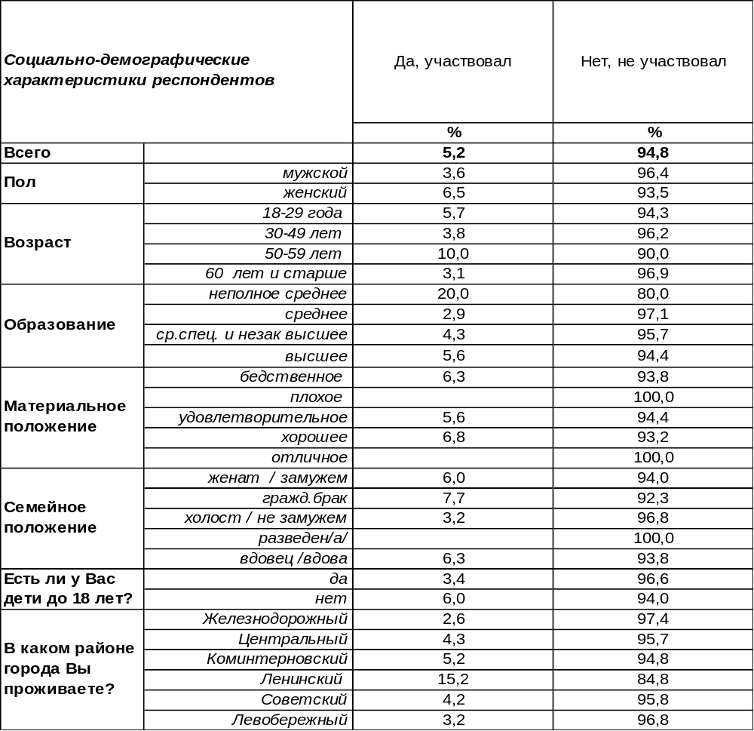
(Примечание: ответили 367 респондентов, распределение ответов респондентов
по строке составляет 100%)

Наибольший интерес для исследователей политической ситуации представляет вопрос погружённости электората в сам процесс предварительного голосования.
Напомним, что принимать участие в голосовании мог по месту жительства любой горожанин, достигший 18-летнего возраста, независимо от своей партийной принадлежности.
Секретарь регионального отделения «Единой России» В.Нетёсов подвёл итоги предварительного голосования. По его словам, явка на территории Воронежской области составила около 12%. Этот результат оказался выше среднестатистического по России.
К сожалению, нам не удалось получить данные по явке избирателей в областном центре. По многолетнему опыту наблюдений за избирательными процессами различного уровня, смеем предположить, что в Воронеже явка была значительно ниже, чем в районах области. Что, собственно, и показывают результаты нашего опроса.
Итак, 5% горожан, из тех, кто хотя бы слышал о предстоящем предварительном голосовании, заявили о своём участии в праймериз. Если же пересчитать этот показатель, интерпретировав его на всех потенциальных избирателей, то процент участия снизится до 3%.
К сожалению, количество принявших участие в процессе предварительного голосования, попавших в нашу выборку, столь мало (19 человек), что не позволяет нам составить социально-демографический портрет этой группы людей.
ИНСТИТУТ ОБЩЕСТВЕННОГО МНЕНИЯ «квалитас». Тел.: (473) 251-90-75, 251-20-75
Опрос проведён ИОМ "Квалитас" 23 – 24 мая 2016 года методом телефонного интервью.
Выборка репрезентативна для населения г. Воронежа старше 18 лет по полу и возрасту.
Опрошено 613 человек.

Какое из мнений о праймериз (предварительном голосовании за кандидатов на выборы в Госдуму) Вам ближе?
Таблица 5
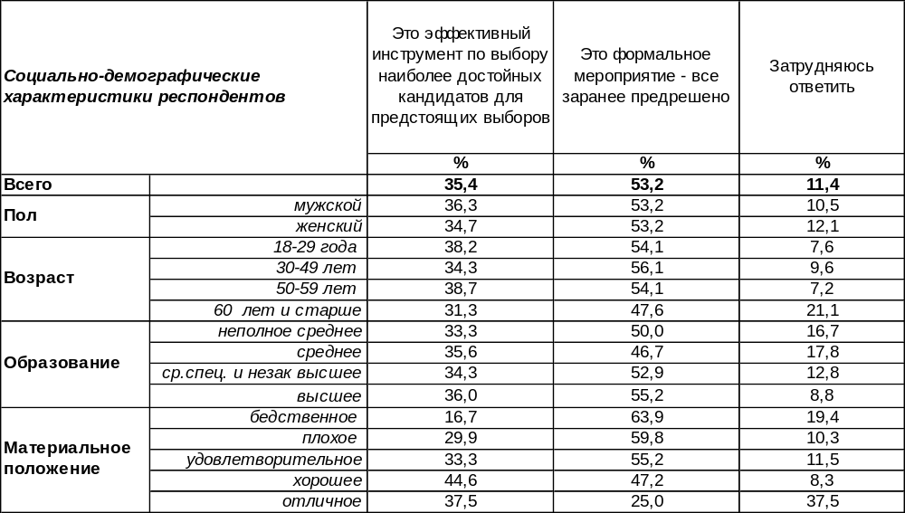
(Примечание: распределение ответов респондентов по строке составляет 100%)
Вопрос необходимости такого способа отбора кандидатов на выборы и, главное, доверия полученным результатам нам кажется наиважнейшим.
К сожалению, в Воронеже в общей массе горожан превалирует скепсис по поводу целесообразности проведения подобных мероприятий. По крайней мере в том виде, в котором они существуют сейчас. «Всё заранее предрешено» - таков диагноз этому демократичному, в общем-то, полезному начинанию в рамках существующих реалий.
Результаты общероссийского опроса, проведённого ВЦИОМ 14-15 мая 2016 года, несколько отличаются от воронежских. Вполне возможно, своё влияние, помимо всего прочего, оказала и несколько иная формулировка вопроса и вариантов ответов.
В России сейчас проходят праймериз, то есть предварительное голосование, в ходе которого
партии формируют списки своих кандидатов на всенародные выборы. Как Вы относитесь
к идее проведения таких праймериз?

ИНСТИТУТ ОБЩЕСТВЕННОГО МНЕНИЯ «квалитас». Тел.: (473) 251-90-75, 251-20-75
Опрос проведён ИОМ "Квалитас" 23 – 24 мая 2016 года методом телефонного интервью.
Выборка репрезентативна для населения г. Воронежа старше 18 лет по полу и возрасту.
Опрошено 613 человек.

2 раздел: ЭЛЕКТОРАЛЬНЫЕ НАСТРОЕНИЯ ВОРОНЕЖЦЕВ

ЗНАЕТЕ ЛИ ВЫ, ЧТО-ТО СЛЫШАЛИ ИЛИ НИЧЕГО НЕ ЗНАЕТЕ О ТОМ, ЧТО ОСЕНЬЮ 2016 ГОДА БУДУТ ПРОХОДИТЬ ВЫБОРЫ ДЕПУТАТОВ В ГОСУДАРСТВЕННУЮ ДУМУ?
Таблица 6
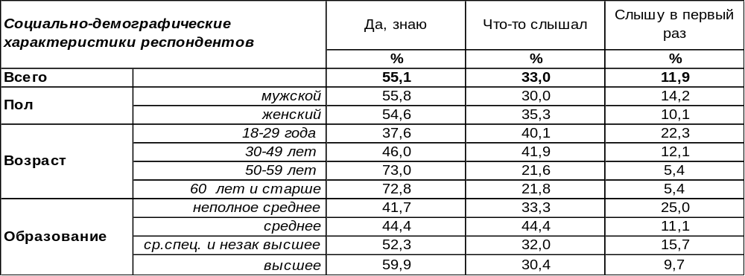
(Примечание: распределение ответов респондентов по строке составляет 100%)
На момент опроса до очередных выборов в Государственную Думу оставалось менее четырех месяцев. Все ли воронежцы знают о предстоящем событии? Как меняется ситуация с течением времени? Ответы на эти вопросы представлены на графике.

Знаете ли Вы, что-то слышали или ничего не знаете о том, что осенью 2016 года будут
проходить выборы депутатов в Государственную Думу?

Как видно из приведенного графика, за истекшее со дня последнего замера время информированность населения г.Воронежа значительно возросла.
А вот как смотрятся воронежцы на фоне россиян. Всероссийский опрос проведен Фондом «Общественное мнение» 22 мая. Опрошено 1500 человек.

Знаете ли Вы, что-то слышали или ничего не знаете о том, что осенью 2016 года будут
проходить выборы депутатов в Государственную Думу?

ИНСТИТУТ ОБЩЕСТВЕННОГО МНЕНИЯ «квалитас». Тел.: (473) 251-90-75, 251-20-75
Опрос проведён ИОМ "Квалитас" 23 – 24 мая 2016 года методом телефонного интервью.
Выборка репрезентативна для населения г. Воронежа старше 18 лет по полу и возрасту.
Опрошено 613 человек.

ЛИЧНО ВЫ ПЛАНИРУЕТЕ ИЛИ НЕ ПЛАНИРУЕТЕ ПРИНЯТЬ УЧАСТИЕ В ВЫБОРАХ?
Таблица 7
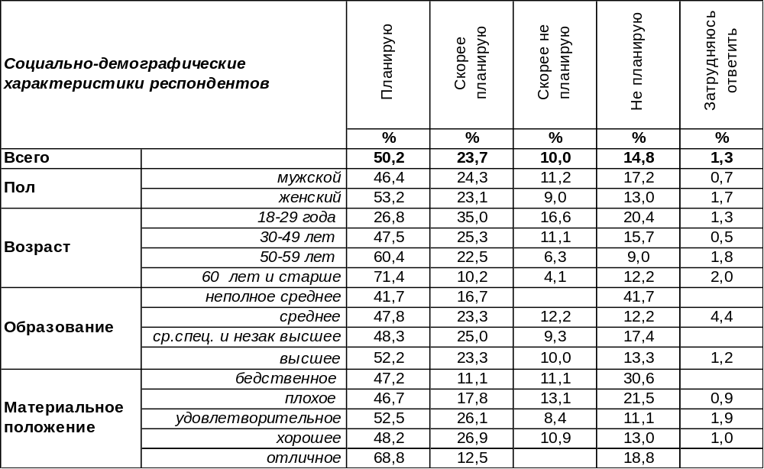
(Примечание: распределение ответов респондентов по строке составляет 100%)
Лично Вы планируете или не планируете принять участие в выборах?

За последние четыре месяца декларируемые планы воронежцев по участию в предстоящем голосовании немного скорректировались в сторону увеличения электоральной активности. Что, кстати, идет параллельно с общероссийской тенденцией (см. график). Опрос проведен Фондом «Общественное мнение». Всего опрашивалось по 1500 респондентов.

Уточните, пожалуйста: Вы лично примете или не примете участие в выборах депутатов Госдумы?

ИНСТИТУТ ОБЩЕСТВЕННОГО МНЕНИЯ «квалитас». Тел.: (473) 251-90-75, 251-20-75
Опрос проведён ИОМ "Квалитас" 23 – 24 мая 2016 года методом телефонного интервью.
Выборка репрезентативна для населения г. Воронежа старше 18 лет по полу и возрасту.
Опрошено 613 человек.

ЗА ПРЕДСТАВИТЕЛЕЙ КАКОЙ ПАРТИИ ВЫ, СКОРЕЕ ВСЕГО, ПРОГОЛОСОВАЛИ БЫ НА ВЫБОРАХ В ГОСУДАРСТВЕННУЮ ДУМУ?
Таблица 8
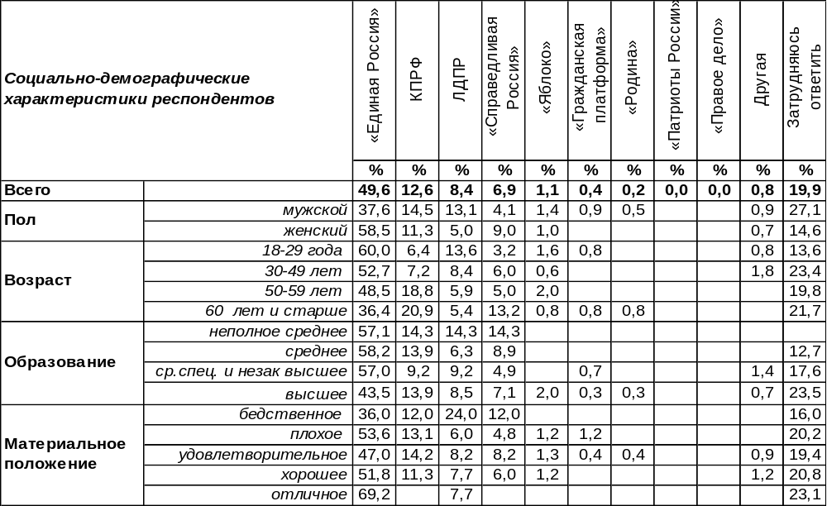
(Примечание: ответили 522 респондента, распределение ответов респондентов
по строке составляет 100%)
До очередных выборов депутатов в Государственную Думу осталось менее четырех месяцев. Каковы шансы отдельных партий провести своих кандидатов в высший законодательный орган власти? Судя по результатам опроса, воронежцы готовы наделить таким правом только четыре парламентские партии.
Приблизительно такие же результаты показывают и общероссийские опросы, в частности, Фонда «Общественное мнение». Разница только в том, что россияне ставят на второе место ЛДПР, в то время как коммунисты вынуждены довольствоваться только третьим местом.
Нетрудно пересчитать приведенные в таблице результаты опроса без учета голосов затруднившихся дать содержательный ответ на поставленный вопрос. В этом случае, результат будет такой:
- «Единая Россия» - 62%
- КПРФ – 16%
- ЛДПР – 11%
- «Справедливая Россия» - 9%
Мы имеем возможность сравнить текущие результаты опроса с аналогичными показателями четырехмесячной давности.
За представителей какой партии Вы, скорее всего, проголосовали бы на выборах
в Государственную Думу?

ИНСТИТУТ ОБЩЕСТВЕННОГО МНЕНИЯ «квалитас». Тел.: (473) 251-90-75, 251-20-75
Опрос проведён ИОМ "Квалитас" 23 – 24 мая 2016 года методом телефонного интервью.
Выборка репрезентативна для населения г. Воронежа старше 18 лет по полу и возрасту.
Опрошено 613 человек.

3 раздел: ПРОФЕССИЯ ИНЖЕНЕРА В ЗЕРКАЛЕ ОБЩЕСТВЕННОГО МНЕНИЯ

Как вы считаете, на сегодняшний день профессия инженера считается престижной или непрестижной?
Таблица 9
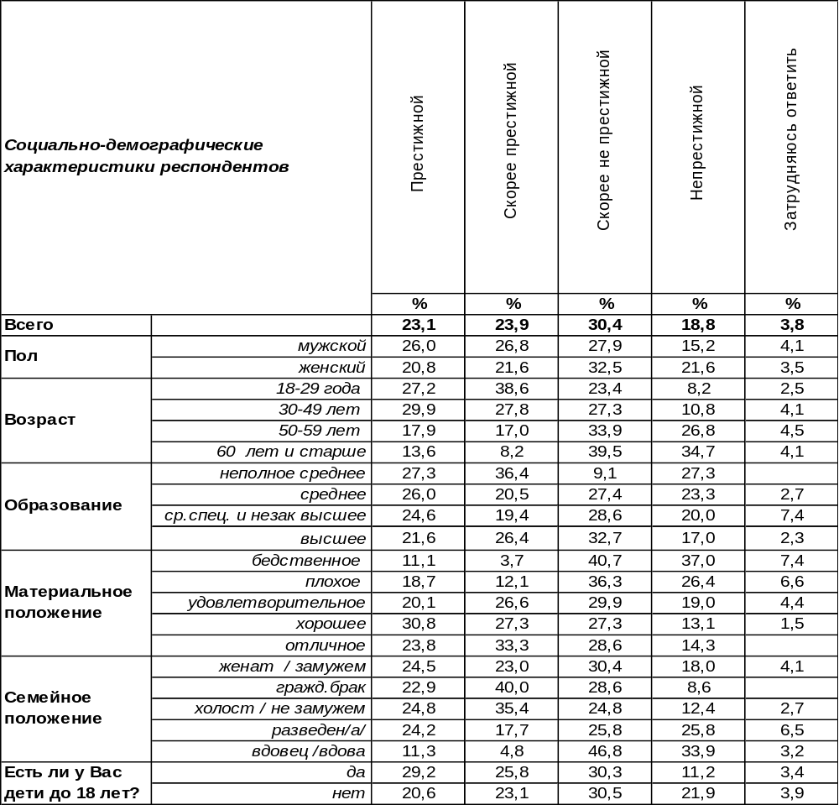
(Примечание: распределение ответов респондентов по строке составляет 100%)
В первой половине прошлого столетия в царской России и в СССР инженеров было чрезвычайно мало, и ценились они на вес золота. Во второй половине прошлого столетия инженеров было много, и ценились они на вес макулатуры. В первой половине текущего столетия проблема хороших инженеров стала камнем преткновения на пути к развитию новых технологий. Низкий престиж профессии инженера отражается на уровне образования школьников, поступающих в технические вузы. Менеджеров, юристов и экономистов много, но не на них сейчас возлагаются главные надежды. Как-то Владислав Сурков сказал, что теперь наша идеология — это технология, что главная фигура в модернизации нынешней экономики — это инженер.
На сегодняшний день профессия инженера скорее непрестижна (49%), чем престижна (47%). Особенно часто подчеркивают её непрестижность люди преклонного возраста (74%). Видимо, шлейф пренебрежительного отношения к инженерам, которых во множестве штамповали ещё советские вузы, не изжит в памяти сегодняшних пенсионеров. Но незаметно для стариков ситуация начинает меняться. В глазах молодежи престижность инженерной профессии составляет 54%, а в самом трудоспособном возрасте – 58% (30-49 лет). Состоятельные люди чаще, чем бедные (58/15) соглашаются с тем, что быть инженером престижно, а значит, смогут повлиять на выбор соответствующей профессии своими детьми.
ИНСТИТУТ ОБЩЕСТВЕННОГО МНЕНИЯ «квалитас». Тел.: (473) 251-90-75, 251-20-75
Опрос проведён ИОМ "Квалитас" 23 – 24 мая 2016 года методом телефонного интервью.
Выборка репрезентативна для населения г. Воронежа старше 18 лет по полу и возрасту.
Опрошено 613 человек.

Кто, по Вашему мнению, сегодня чаще поступает в технические ВУЗы?
Таблица 10
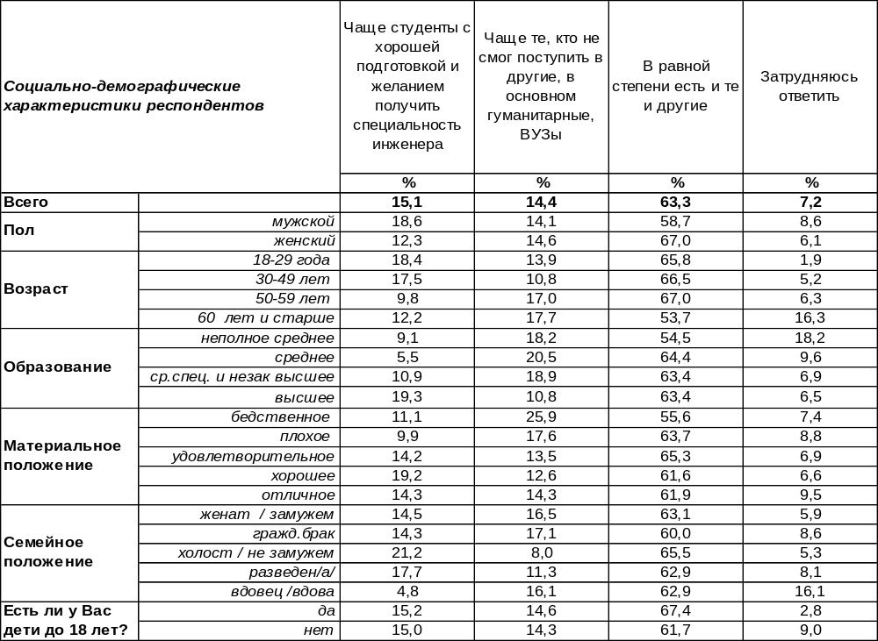
(Примечание: распределение ответов респондентов по строке составляет 100%)

С каким уровнем подготовки сегодняшние абитуриенты идут в технические вузы? Лет пять назад был подсчитан средний балл по ЕГЭ людей, поступавших в разные ВУЗы страны. Оказалось, что лучшие инженерные ВУЗы (в том числе и известная Бауманка) находятся где-то в середине второй полусотни и они отстают от экономических, юридических на десяток баллов. Получается, что за профессией инженера выстраиваются в очередь те, кому не светит поступление в гуманитарные и экономические вузы. Догадывается ли об этом население?
Если и догадываются, то лишь некоторые: 14% опрошенных полагают, что технические вузы выбирают те, кто не смог поступить в другие, более престижные. Чем старше и беднее респонденты, тем чаще они так думают. Среди самых бедных число сторонников такого мнения возрастает до 26%.
А кто-то (15%), напротив, полагает, что для поступления в технический вуз необходима хорошая подготовка и твердое желание быть инженером, а не кем-то другим. Чаще так думает молодежь (18%). По мере повышения уровня образования число сторонников такого мнения возрастает от 9% до 19%. Если число сторонников этого мнения будет продолжать расти среди молодежи, то получится то, что социологи называют «самосбывающимся прогнозом», то есть для получения профессии инженера школьников действительно станут хорошо и серьезно готовить.
Но большинство горожан думают, что в технических вузах хватает и тех и других (63%). И тех, кто пошел туда от безысходности, не надеясь с низкими баллами поступить в престижный вуз. И тех, кто действительно желает освоить профессию инженера.
ИНСТИТУТ ОБЩЕСТВЕННОГО МНЕНИЯ «квалитас». Тел.: (473) 251-90-75, 251-20-75
Опрос проведён ИОМ "Квалитас" 23 – 24 мая 2016 года методом телефонного интервью.
Выборка репрезентативна для населения г. Воронежа старше 18 лет по полу и возрасту.
Опрошено 613 человек.

Как вы считаете, будет ли профессия инженера востребована в России в ближайшие 5-10 лет?
Таблица 11
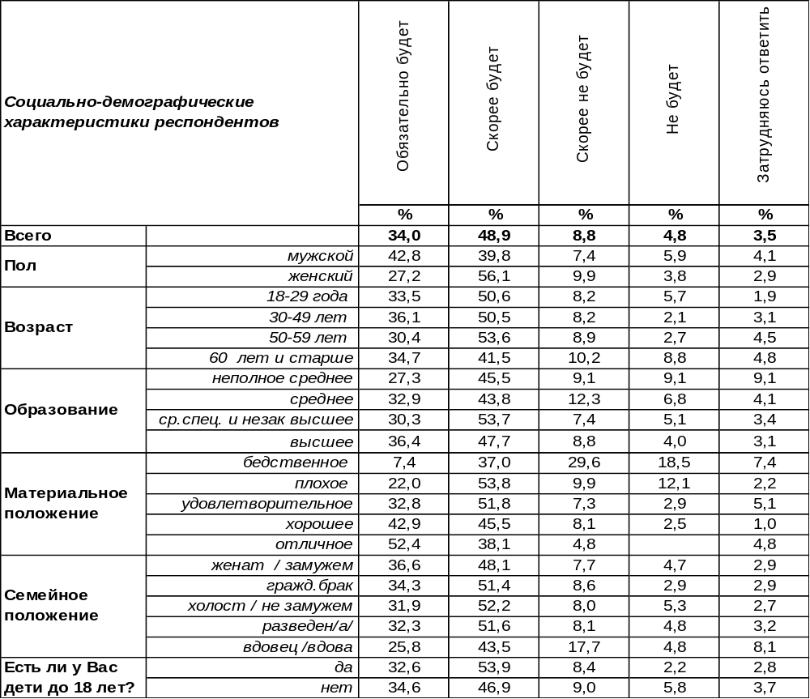
(Примечание: распределение ответов респондентов по строке составляет 100%)
Подавляющее большинство воронежцев (83%) в той или иной степени уверены, что профессия инженера в России будет востребована в ближайшем будущем. Среди богатых людей такая уверенность возрастает до 91%, среди бедных – снижается до 44%. Не исключено влияние состоятельных респондентов на выбор профессии своего потомства. Возможно, в ближайшие годы мы увидим повышение конкурса в технические вузы.
Лишь 14% горожан считают, что профессия инженера не будет востребована в ближайшей перспективе. Чаще всего это мнение бедных (48%) и пожилых (19%) людей.
Собственно, профессия инженера уже востребована сегодня, но инертное общественное мнение внутри страны ещё не вполне усвоило эту мысль, тогда как за рубежом уже вовсю используют наш интеллектуальный технический потенциал. О причинах такого использования вице-президент Соединенных Штатов Джозеф Баден обмолвился просто: «потому, что в России самые лучшие в мире инженеры» [http://expert.ru/2011/03/16/nzhener---eto-zvuchit-gordo]. А президент Boeing в России и СНГ Сергей Кравченко обрисовал ситуацию в деталях: «Для нас Россия является партнером номер один, когда речь идет о бизнесе, связанном с использованием труда ученых, инженеров или программистов за пределами компании Boeing…Мы реализовали такое большое количество научных проектов в России исключительно потому, что нашли здесь партнеров, владеющих большим опытом, чем в США. Мы решили бы эту задачу и без России, но процесс занял бы намного больше времени… У России есть преимущество: в мире мало стран, которые знают, как строить самолеты и ракеты».
ИНСТИТУТ ОБЩЕСТВЕННОГО МНЕНИЯ «квалитас». Тел.: (473) 251-90-75, 251-20-75
Опрос проведён ИОМ "Квалитас" 23 – 24 мая 2016 года методом телефонного интервью.
Выборка репрезентативна для населения г. Воронежа старше 18 лет по полу и возрасту.
Опрошено 613 человек.

Хотели бы вы, чтобы ваш ребенок стал инженером?
Таблица 12
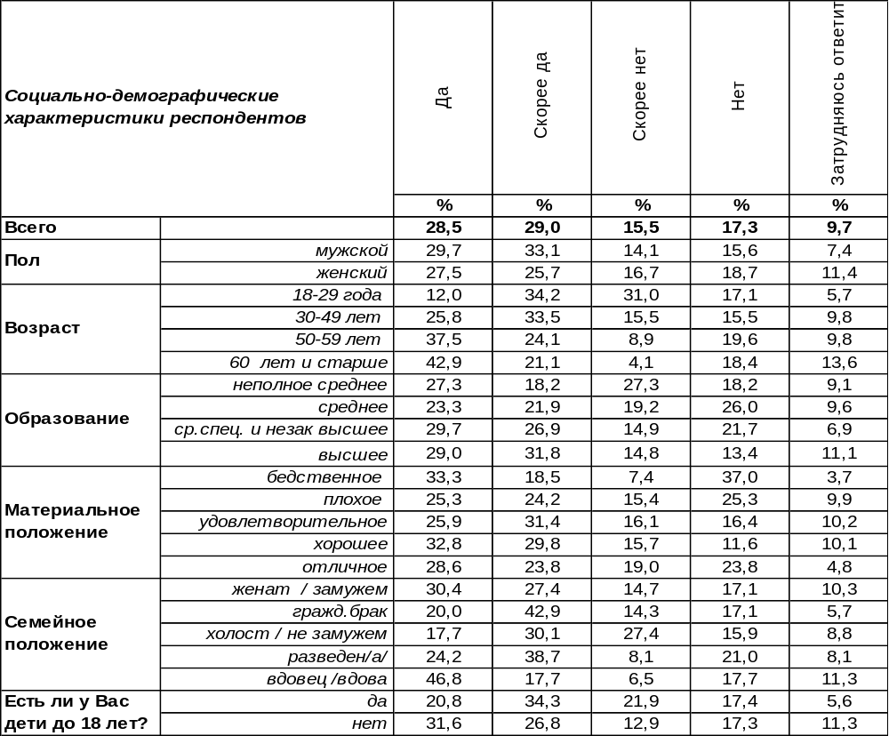
(Примечание: распределение ответов респондентов по строке составляет 100%)
Согласно результатам опроса, большинство воронежцев хотели бы, чтобы их дети (или внуки) приобрели профессию инженера (58%). В целом не желают подобной будущности своему потомству 33% опрошенных. Среди тех, у кого есть дети до 18 лет, такое нежелание собирает в свои ряды чуть больше сторонников (39%). В то же время 55% горожан с несовершеннолетними детьми вполне удовольствуются профессией инженера для своих детей. Значит, можно ожидать в ближайшие годы пополнение рядов российских инженеров.
Озаботились притоком новых кадров российские крупные корпорации, и в 2015 году был проведен Всероссийский инженерный конкурс, организованный Министерством образования и науки РФ и государственной корпорацией «Росатом» (при участии таких крупных отечественных компаний, как РОСНАНО, «Вертолёты России», РЖД, ОАК и других). «Сегодня многие отрасли хозяйства подошли к такому рубежу, что без своих инженеров, без своих разработок серьёзного движения вперёд быть не может. Очень здорово, что сегодня корпорации это не только осознают, но и занимаются конкретной подготовкой кадров», – заявила заместитель председателя Правительства РФ Ольга Голодец. А министр образования и науки Российской Федерации Дмитрий Ливанов подчеркнул, что востребованность инженерного образования среди российской молодёжи увеличивается, и подобные конкурсы дают возможность студенту, будущему инженеру, проявить свой талант.
Другой вопрос – вправе ли родители влиять на выбор профессии своего потомства? Об этом мы поинтересовались у воронежцев в ноябре 2009 года: «Как Вы считаете, должны ли родители влиять на выбор профессии детей?». Тогда мы получили ответы: «должны только советовать» - 72%, «должны и достаточно настойчиво» - 15%, «нет, не должны» - 13%. Но на деле, выбирая свою профессию, только 14% воронежцев прислушались к совету своих родителей [Бюллетень 2009-11].
ИНСТИТУТ ОБЩЕСТВЕННОГО МНЕНИЯ «квалитас». Тел.: (473) 251-90-75, 251-20-75
Опрос проведён ИОМ "Квалитас" 23 – 24 мая 2016 года методом телефонного интервью.
Выборка репрезентативна для населения г. Воронежа старше 18 лет по полу и возрасту.
Опрошено 613 человек.

4 раздел: САМОРЕАЛИЗАЦИЯ ВОРОНЕЖЦЕВ В СЕГОДНЯШНИХ УСЛОВИЯХ

КАК ВЫ СЧИТАЕТЕ, КАКОЙ ПРОЦЕНТ СВОЕГО ПОТЕНЦИАЛА ВАМ УДАЛОСЬ РЕАЛИЗОВАТЬ В НЫНЕШНИХ СОЦИАЛЬНО-ЭКОНОМИЧЕСКИХ УСЛОВИЯХ?
Таблица 13
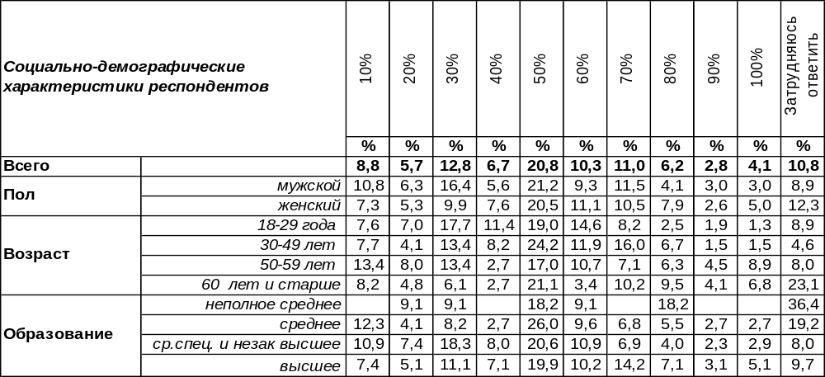
(Примечание: распределение ответов респондентов по строке составляет 100%)
Всего лишь 2-4% воронежцев утверждают, что в нынешних социально-экономических условиях им удалось реализовать свой потенциал практически полностью (на 90-100%). Правда, по мере приближения пенсионного возраста количество тех респондентов, которым вполне удалось себя реализовать, возрастает с 3% до 13%. На 70% и более раскрыли свой потенциал 24% респондентов. Наиболее печальны ответы стариков, которые после 60 лет осознают, что им удалось реализовать не более одной десятой своего потенциала.
Мы уже четвертый раз задаем воронежцам этот вопрос. Приведем ответы на него в прошлые годы.

В какой степени Вам удалось реализовать свой потенциал в целом в нынешних социально-экономических условиях?

Средний показатель реализации воронежцами своего потенциала в целом

ИНСТИТУТ ОБЩЕСТВЕННОГО МНЕНИЯ «квалитас». Тел.: (473) 251-90-75, 251-20-75
Опрос проведён ИОМ "Квалитас" 23 – 24 мая 2016 года методом телефонного интервью.
Выборка репрезентативна для населения г. Воронежа старше 18 лет по полу и возрасту.
Опрошено 613 человек.

как вы считаете, в какой степени Вам удалось реализовать свой опыт трудовой деятельности и профессиональные навыки в нынешних социально-экономических условиях?
Таблица 14
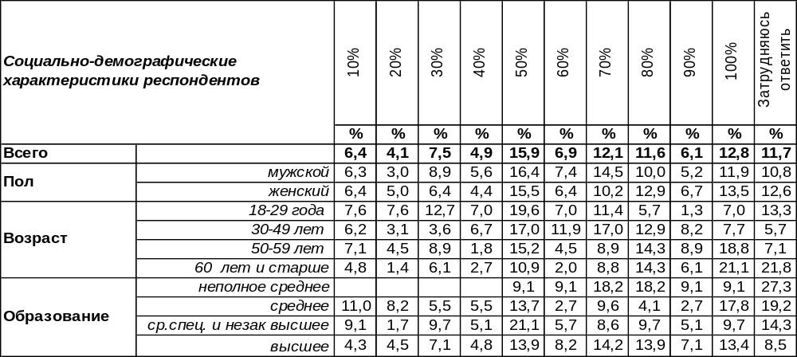
(Примечание: распределение ответов респондентов по строке составляет 100%)
Всплески частоты выбора ответов приходятся на 50%, на 70-80% и 100%. Думается, что респонденты рассуждают примерно так: а удалось ли мне реализовать свои профессиональные навыки хотя бы наполовину или почти полностью, или же вовсе полностью?
На половину и более реализовали свой трудовой опыт 65% воронежцев, но 23% горожан не смогли сделать даже это. Зачастую так отвечали молодые люди (и это понятно – у них все впереди), но грустно, что даже половину своих трудовых навыков не удалось реализовать некоторым респондентам старше 60 лет (15%).
Для сравнения ниже приведены ответы воронежцев на этот вопрос в прошлые годы.

В какой степени Вам удалось реализовать свой опыт трудовой деятельности
и профессиональные навыки в нынешних социально-экономических условиях?

Общий показатель реализации потенциала в трудовой деятельности
и профессиональных навыках.

ИНСТИТУТ ОБЩЕСТВЕННОГО МНЕНИЯ «квалитас». Тел.: (473) 251-90-75, 251-20-75
Опрос проведён ИОМ "Квалитас" 23 – 24 мая 2016 года методом телефонного интервью.
Выборка репрезентативна для населения г. Воронежа старше 18 лет по полу и возрасту.
Опрошено 613 человек.

как вы считаете, в какой степени Вам удалось реализовать свой интеллектуальный и творческий потенциал в нынешних социально-экономических условиях?
Таблица 15
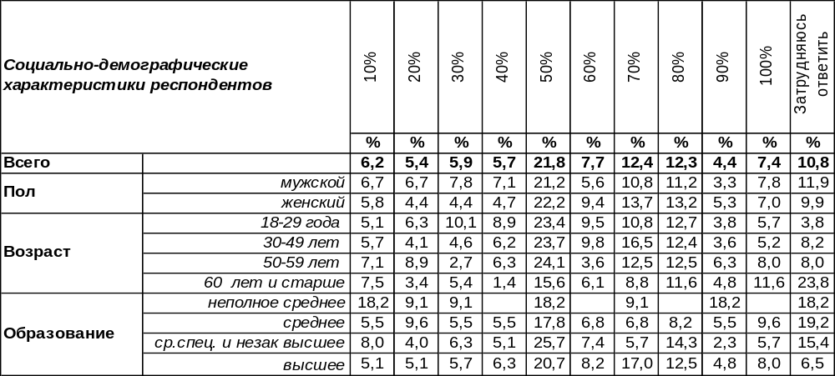
(Примечание: распределение ответов респондентов по строке составляет 100%)
В целом по Воронежу 66% опрошенных смогли реализовать свой интеллектуальный и творческий потенциал на 50% и более. Пожилые люди чаще других (12%) свидетельствовали о стопроцентной реализации своего потенциала. А каждый десятый из тех, кому ещё не исполнилось и 30 лет, уже на 30% успел реализовать свои возможности. Хороший старт предполагает достойный результат на финише.
Всплески частоты выбора ответов во всех вопросах о самореализации приходятся на число 50%. Почему респондентам импонирует этот показатель? Магия числа 50%, возможно, объясняется тем, что оно является значимой вехой на пути к желанной цели. Половина пути в нынешних социально-экономических условиях – уже есть о чем говорить.
На графиках ниже представлены ответы воронежцев на этот вопрос в предыдущие годы.

В какой степени Вам удалось реализовать свой интеллектуальный и творческий потенциал в нынешних социально-экономических условиях?

Средний показатель реализации интеллектуального и творческого потенциала

ИНСТИТУТ ОБЩЕСТВЕННОГО МНЕНИЯ «квалитас». Тел.: (473) 251-90-75, 251-20-75
Опрос проведён ИОМ "Квалитас" 23 – 24 мая 2016 года методом телефонного интервью.
Выборка репрезентативна для населения г. Воронежа старше 18 лет по полу и возрасту.
Опрошено 613 человек.

как вы считаете, в какой степени Вам удалось реализовать себя в личной жизни и во взаимоотношениях с другими людьми в нынешних социально-экономических условиях?

Таблица 16
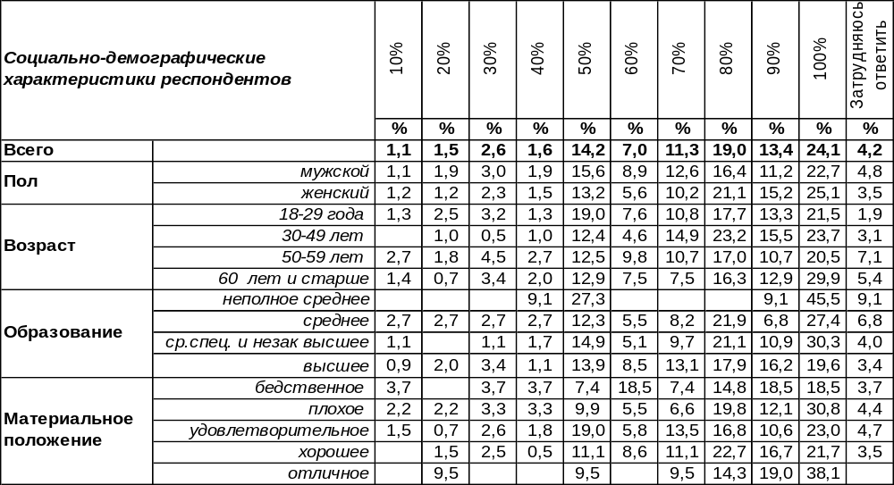
(Примечание: распределение ответов респондентов по строке составляет 100%)
Наиболее успешны воронежцы в реализации взаимоотношений с другими людьми. Как оказалось, 89% из них свидетельствуют, что им удалось реализовать свой потенциал в личной жизни на 50% и более. Супружеские пары чаще других (28%) свидетельствовали о стопроцентной реализации во взаимоотношениях с близкими. Реже всего – разведенные пары (14%).
Ответы горожан на этот вопрос в прежние годы можно увидеть на графиках ниже.

В какой степени Вам удалось реализовать себя в личной жизни и во взаимоотношениях
с другими людьми в нынешних социально-экономических условиях?

Средний показатель реализации воронежцами потенциала в личной жизни
и во взаимоотношениях с другими людьми

ИНСТИТУТ ОБЩЕСТВЕННОГО МНЕНИЯ «квалитас». Тел.: (473) 251-90-75, 251-20-75
Опрос проведён ИОМ "Квалитас" 23 – 24 мая 2016 года методом телефонного интервью.
Выборка репрезентативна для населения г. Воронежа старше 18 лет по полу и возрасту.
Опрошено 613 человек.

КАК ВЫ ДУМАЕТЕ, ЧТО ПРЕПЯТСТВУЕТ ВАШЕЙ САМОРЕАЛИЗАЦИИ?
Таблица 17
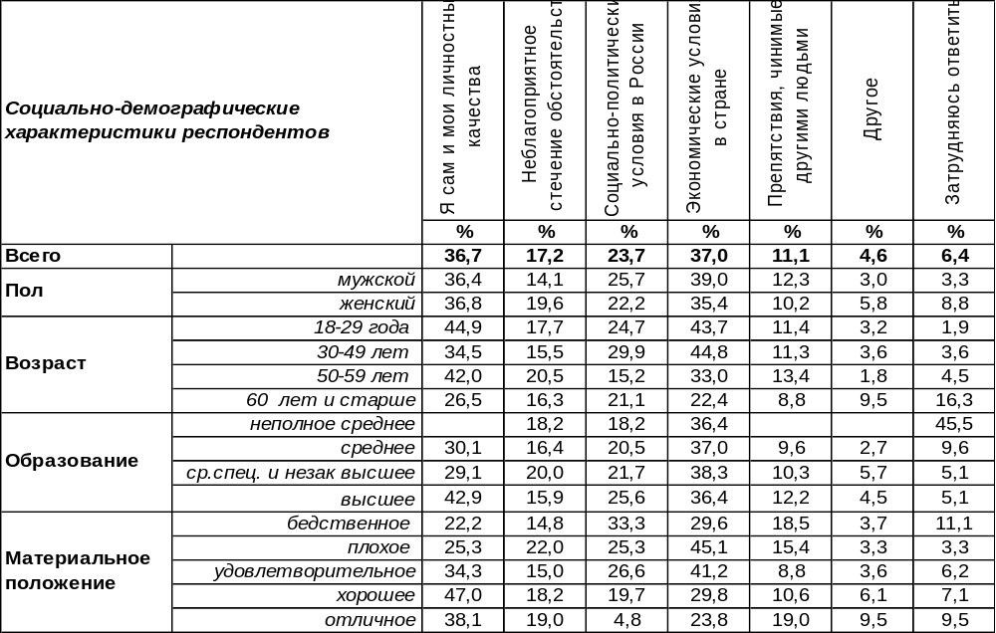
(Примечание: ввиду того что на вопрос допускалось несколько вариантов ответа,
распределение ответов респондентов по строке превышает 100%)
На этот вопрос отвечали те респонденты, которым не удалось самореализоваться на все 100%.
Нет сомнения, что в попытках самореализации горожане сталкиваются со многими препятствиями. Важно, кого при этом они винят в неудаче – себя самих или внешние обстоятельства. Те люди, которые считают виновниками самих себя (37%), имеют шанс добиться успеха, потому что понимают, что являются кузнецами собственного счастья. Среди них молодежи – 45%, поэтому хочется верить, что у этих ребят все впереди. Состоятельные люди чаще обвиняют себя (47%), чем бедные (22%).
Остальные пеняют на экономические (37%), либо социально-политические условия в стране (24%), которые мешают их самореализации. Или обстоятельства сложились неудачно (17%), или злые люди помешали их преуспеянию (11%)… Такие позиции менее плодоносны, чем самоукорение, но зато приятны, так как снимают ответственность с человека.
Начиная с 2001 года каждые 5 лет мы задаем воронежцам этот вопрос. Сравнивая ответы, обращаем внимание, что градус обвинения внешних обстоятельств в этом году снизился, а самих себя – повысился. Это радует, потому что, согласно поговорке, «терпение и труд все перетрут».

Как Вы думаете, что препятствует Вашей самореализации?

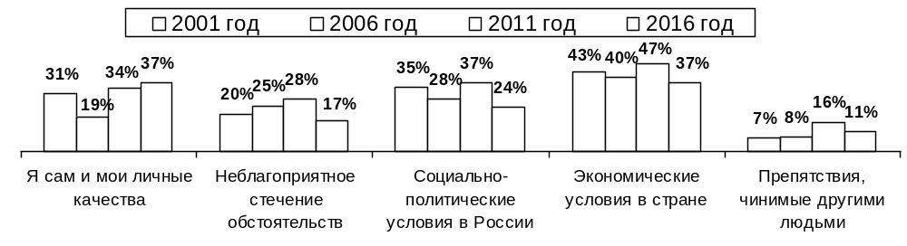
ИНСТИТУТ ОБЩЕСТВЕННОГО МНЕНИЯ «квалитас». Тел.: (473) 251-90-75, 251-20-75
Опрос проведён ИОМ "Квалитас" 23 – 24 мая 2016 года методом телефонного интервью.
Выборка репрезентативна для населения г. Воронежа старше 18 лет по полу и возрасту.
Опрошено 613 человек.

КАК ВЫ СЧИТАЕТЕ, ВАМ БЫЛО БЫ ЛЕГЧЕ ИЛИ ТРУДНЕЕ САМОРЕАЛИЗОВЫВАТЬСЯ ЛЕТ 20-25 НАЗАД, В ДОПЕРЕСТРОЕЧНОЕ ВРЕМЯ?
Таблица 18
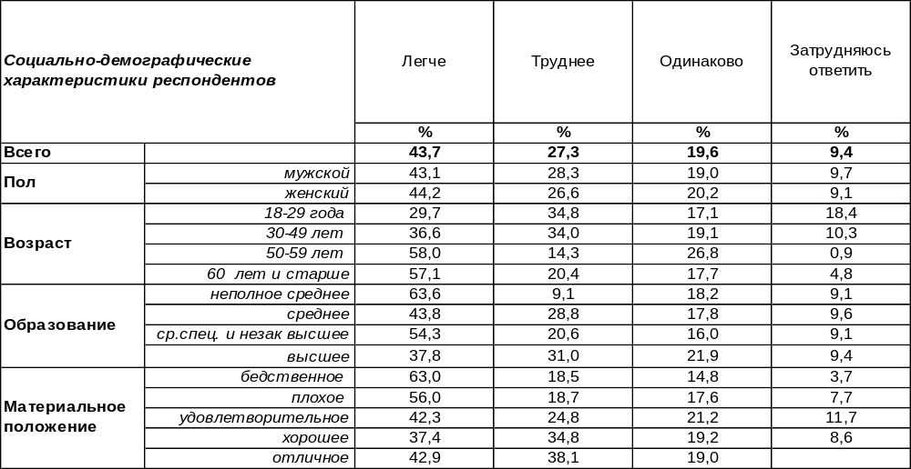
(Примечание: распределение ответов респондентов по строке составляет 100%)
Почти половина горожан пребывает в уверенности, что в доперестроечное время им реализоваться было бы легче (44%). И вправду – ведь конкуренции лет 20-25 назад не было, государство обеспечивало работой и никому не приходилось переживать о куске хлеба на завтрашний день. Среди людей старшего поколения число сторонников подобного мнения возрастает до 58%.
Но 27% горожан считают советское время более трудным для самореализации, чем сегодняшнее. Молодежь чаще разделяет подобные взгляды (35%), чем старшее поколение (14%). По мере роста дохода количество сторонников такого мнения возрастает от 18% до 35%.
Но каждый пятый опрошенный считает, что самореализация одинаково трудна в любое время и в любой стране, поэтому не усматривает разницы в этом отношении между советской эпохой и нынешним этапом (20%). Всегда и везде от человека требуется усердие, воля и упорный труд.

Как Вы считаете, Вам было бы легче или труднее самореализовываться лет 20-25 назад,
в доперестроечное время?

За последние годы уменьшилась вера воронежцев в то, что доперестроечное время облегчало самореализацию; напротив, увеличилась уверенность в том, что раньше было труднее (за пять лет с 12% до 27%). Также продолжает расти число уравнивающих возможности советского и нынешнего времени.
ИНСТИТУТ ОБЩЕСТВЕННОГО МНЕНИЯ «квалитас». Тел.: (473) 251-90-75, 251-20-75
Опрос проведён ИОМ "Квалитас" 23 – 24 мая 2016 года методом телефонного интервью.
Выборка репрезентативна для населения г. Воронежа старше 18 лет по полу и возрасту.
Опрошено 613 человек.

5 раздел: НАД ЧЕМ СМЕЁМСЯ?

ВЫ ЛИЧНО СМОТРИТЕ ИЛИ НЕ СМОТРИТЕ ЮМОРИСТИЧЕСКИЕ ТЕЛЕПЕРЕДАЧИ? И ЕСЛИ ДА, ТО КАК ЧАСТО?
Таблица 19
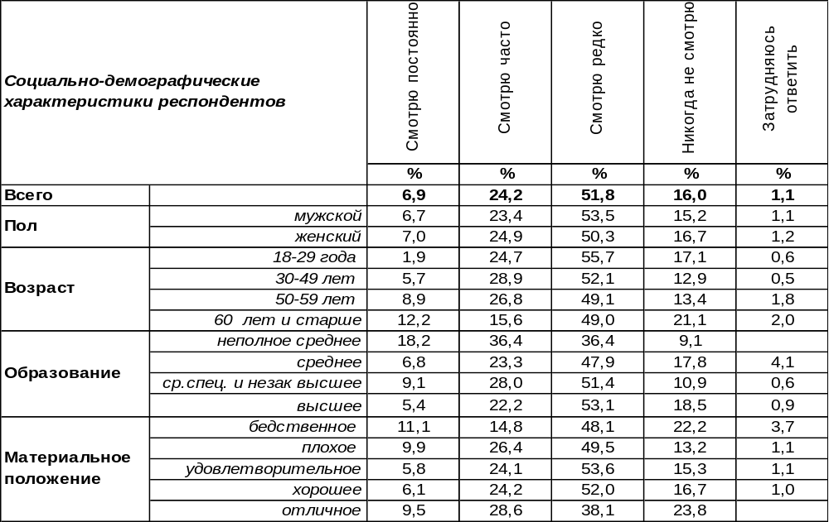
(Примечание: распределение ответов респондентов по строке составляет 100%)
Нельзя сказать, чтобы воронежцы были в большинстве своем увлечены юмористическими передачами. Только 31% горожан смотрят их довольно часто, а остальные жители Воронежа либо включают телевизор во время таких передач редко (51%), либо вообще их не смотрят (16%). По мере повышения уровня образования количество респондентов, которые отказались от просмотра юмористических телепередач, возрастает с 9% до 19%. Чаще других наслаждаются телевизионными шутками респонденты с образованием ниже среднего уровня – 55% из них смотрят такие передачи постоянно или очень часто.
Как изменились зрительские симпатии по отношению к юмористическим передачам за последние 10 лет? [Бюллетень 2006-05].
Вы лично смотрите или не смотрите юмористические передачи? И если да, то как часто?

Число любителей юмористических передач за десятилетие отнюдь не прибавилось. Напротив, количество приверженцев частого просмотра уменьшилось с 45% до 31%. Увеличилось число тех, кто смотрит редко (с 46% до 52%) или вообще не смотрит (с 8% до 16%).
ИНСТИТУТ ОБЩЕСТВЕННОГО МНЕНИЯ «квалитас». Тел.: (473) 251-90-75, 251-20-75
Опрос проведён ИОМ "Квалитас" 23 – 24 мая 2016 года методом телефонного интервью.
Выборка репрезентативна для населения г. Воронежа старше 18 лет по полу и возрасту.
Опрошено 613 человек.

ЕСЛИ ГОВОРИТЬ О КАЧЕСТВЕ ЮМОРА НА НАШЕМ ТЕЛЕВИДЕНИИ, ТО ОНО ВАС УСТРАИВАЕТ ИЛИ НЕ УСТРАИВАЕТ?
Таблица 20
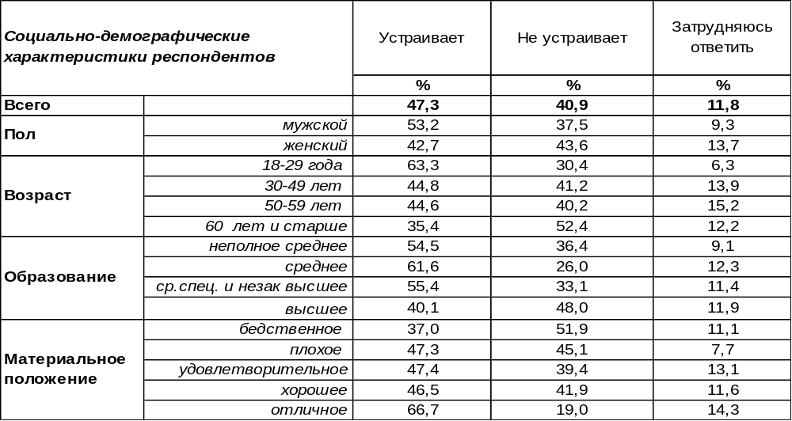
(Примечание: распределение ответов респондентов по строке составляет 100%)
Нельзя сказать, что в оценках качества юмора на российских телеканалах воронежцы были бы единодушны. Город раскололся почти пополам: 47% горожан устраивают шутки телевизионных юмористов, а 41% опрошенных считают, что их качество оставляет желать лучшего. Среди людей с высшим образованием неприятие современного телевизионного юмора (48%) преобладает над лояльностью к нему (40%). Реальные и потенциальные обладатели высшего образования особенно критически оценивают качество шуток «голубого экрана». Именно студенты журфака и МГУ и будущие юристы из Национального института бизнеса десять лет назад (в октябре 2005 года) устроили у памятника Кириллу и Мефодию в Москве пикет против качества юмора на телеэкране с требованием заменить развлекательные телепрограммы "Аншлаг" и "Смехопанорама" образовательными передачами или документальными фильмами. Их плакаты не нуждались в комментариях: «Просвещению - да! Пошлостям - нет!", "Остригите шуткам бороду!", "Юмор без сатиры - деньги на ветер!", "Аншлаг – для мозгов ГУЛАГ!" и т.п. Но пока другая половина населения, судя по результатам опроса, принимает низкопробный юмор, перемен ожидать не приходится.
Сравним, что отвечали на этот вопрос жители Воронежа десять лет назад [Бюллетень 2006-05].

Если говорить о качестве юмора на нашем телевидении, то оно Вас устраивает
или не устраивает?

За последнее десятилетие лояльность граждан к телевизионному юмору снизилась с 54% до 47%. Если тенденция сохранится, есть надежда, что производители шуток с экрана озаботятся наконец качеством юмора на телевидении.
ИНСТИТУТ ОБЩЕСТВЕННОГО МНЕНИЯ «квалитас». Тел.: (473) 251-90-75, 251-20-75
Опрос проведён ИОМ "Квалитас" 23 – 24 мая 2016 года методом телефонного интервью.
Выборка репрезентативна для населения г. Воронежа старше 18 лет по полу и возрасту.
Опрошено 613 человек.

СОЦИАЛЬНО-ДЕМОГРАФИЧЕСКИЕ ХАРАКТЕРИСТИКИ РЕСПОНДЕНТОВ

Пол | %
мужской | 43,6
женский | 56,4

Возраст | %
18 – 29 лет | 25,6
30 – 49 лет | 32,3
50 – 59 лет | 18,1
60 лет и старше | 24,0

Образование | %
Неполное среднее | 2,0
Среднее | 14,7
Средне-специальное и незаконченное высшее | 28,1
Высшее | 55,3

Материальное положение | %
Бедственное / Денег не хватает даже на питание и квартплату/ | 5,9
Плохое /Денег хватает только на питание и квартплату/ | 17,5
Удовлетворительное /Кроме питания и квартплаты денег хватает на покупку недорогих вещей/ | 42,6
Хорошее /Могу покупать дорогие вещи, но далеко не всё по карману/ | 31,5
Отличное / Мы можем позволить себе достаточно дорогостоящие вещи – квартиру, дачу и др. / | 2,6

Семейное положение | %
Женат /замужем/ | 55,6
Не женаты, но живем вместе | 4,9
Холост /не замужем/ | 20,4
Разведен /разведена/ | 7,0
Вдовец /вдова/ | 12,1

Есть ли у Вас дети до 18 лет? | %
Да | 30,8
Нет | 69,2

